
Universidad Tecmilenio

Amir Sebastián Flores Cardona
Ingeniería en desarrollo de software.

Proyecto Integrador de la metodología DevOps

Propuesta de Proyecto

Alera - Plataforma móvil para la captura, gestión y análisis de datos personales

1. Introducción
Alera es una plataforma móvil orientada a la captura, gestión y análisis de datos personales relacionados con hábitos y actividades diarias. El proyecto integra una aplicación móvil, una aplicación para Apple Watch y una arquitectura backend híbrida que combina un sistema transaccional con un sistema de analítica y Big Data en la nube.

2. Problemática
El uso de aplicaciones móviles para el seguimiento de hábitos, productividad y bienestar personal se ha incrementado significativamente en los últimos años. No obstante, muchos usuarios presentan dificultades para mantener un registro constante y preciso de sus actividades diarias. Esto se debe principalmente a que el ingreso manual de información suele resultar repetitivo, poco práctico o dependiente de que el usuario recuerde registrar sus datos en momentos específicos.

Adicionalmente, una gran parte de las aplicaciones existentes se limita a la recolección y visualización básica de información, sin aprovechar el potencial del análisis histórico de los datos generados. La escasa integración con dispositivos externos, como wearables, dificulta la captura inmediata de información y reduce la continuidad del registro. Asimismo, la falta de separación entre los sistemas de operación diaria y los sistemas de análisis limita la escalabilidad y el procesamiento eficiente de grandes volúmenes de datos.

Ante este escenario, se identificó la necesidad de una solución que permita capturar información de manera ágil desde múltiples dispositivos, reduzca el esfuerzo requerido por el usuario y transforme los datos recolectados en métricas útiles que apoyen la toma de decisiones personales.

3. Antecedentes
Diversos trabajos académicos y proyectos tecnológicos han abordado el uso de aplicaciones móviles y dispositivos portátiles para el seguimiento de hábitos y actividades personales. Estos antecedentes proporcionan un marco de referencia para el desarrollo del proyecto Alera

Parrilla Navarro (2021) desarrolló una aplicación móvil orientada al monitoreo de hábitos saludables, cuyo objetivo principal fue fomentar la constancia en actividades relacionadas con el bienestar personal. La metodología se basó en el desarrollo de una aplicación con registro diario de datos y almacenamiento centralizado. Los resultados mostraron una mejora en la conciencia del usuario sobre sus hábitos; sin embargo, el sistema dependía principalmente del registro manual y no contemplaba la integración con dispositivos externos.

Por otro lado, Gómez y Rodríguez (2022) presentaron un estudio enfocado en el uso de dispositivos wearables para la recolección automática de datos de actividad física. Mediante sensores integrados en smartwatches, demostraron que la automatización reduce el abandono del usuario y mejora la continuidad del registro. A pesar de ello, el trabajo se centró exclusivamente en métricas físicas predefinidas y no ofreció un sistema adaptable para hábitos personalizados ni un análisis histórico avanzado.

Estos antecedentes evidencian avances importantes en la captura de datos personales, pero también ponen de manifiesto la necesidad de soluciones que integren flexibilidad, dispositivos externos y análisis de datos a mayor escala, aspectos que Alera busca abordar de manera integral.

4. Situación Actual
En la actualidad, existen aplicaciones consolidadas que ofrecen seguimiento de hábitos y bienestar personal, entre las que destacan Apple Health y Habitica. Estas plataformas representan enfoques distintos dentro del estado actual de la tecnología.

Apple Health, desarrollado por Apple Inc., permite centralizar información proveniente de múltiples aplicaciones y dispositivos dentro del ecosistema iOS. Su principal fortaleza es la integración con el Apple Watch, lo que facilita la captura automática de datos. Sin embargo, su enfoque está orientado principalmente a métricas de salud y actividad física, y no proporciona un sistema flexible para la definición y seguimiento de hábitos personalizados ni análisis avanzados enfocados al usuario.

Habitica, por su parte, utiliza la gamificación como estrategia para motivar el seguimiento de hábitos y tareas. Aunque este enfoque resulta atractivo para mantener el interés del usuario, depende casi por completo del registro manual y carece de integración nativa con dispositivos externos o de un sistema de análisis de datos avanzado.

En este contexto, Alera se diferencia al combinar la captura de datos mediante dispositivos móviles y wearables con la posibilidad de definir hábitos personalizados, incorporando además un sistema de análisis que permite obtener métricas e información histórica relevante, aportando un mayor valor al usuario final.

5. Objetivos

Objetivo General
Desarrollar una aplicación móvil que permita la captura, gestión y análisis de datos personales mediante la integración de dispositivos móviles y wearables.

Objetivos Específicos
- Diseñar una app móvil intuitiva para el registro de hábitos.
- Integrar Apple Watch como mecanismo de captura rápida.
- Implementar un backend seguro y escalable.
- Generar métricas y análisis históricos a partir de los datos recolectados.

6. Arquitectura del Sistema
La arquitectura de Alera se divide en dos dominios claramente desacoplados:

6.1 Sistema Transaccional
Encargado de la operación diaria de la aplicación.
Componentes:
- App móvil (React Native + Expo)
- App Apple Watch (watchOS)
- Backend as a Service + PostgreSQL (Supabase)
- Módulo de IA (OpenIA API)
Responsabilidades:
- Autenticación de usuarios.
- Gestión de perfiles y hábitos personales.
- Registro de datos crudos (habits_log) desde móvil y watch.
- Consulta de métricas ya procesadas.
- Enviar contexto a la IA y recibir respuestas

6.2 Sistema de Analítica y Big Data (AWS)
Encargado del procesamiento histórico y generación de métricas.
Componentes:
- Amazon EventBridge (Trigger)
- Amazon Step Functions (Orquestación de Servicios)
- AWS Lambda (Procesos batch serverless)
- Amazon S3 (Data Lake)
- AWS Glue (ETL y catalogación)
- Amazon Athena (consultas analíticas)
Responsabilidades:
- Extraer datos históricos desde Supabase.
- Almacenar datos crudos en S3.
- Limpiar y estructurar la información.
- Calcular métricas diarias, semanales y mensuales.
- Escribir métricas procesadas de vuelta en Supabase.

7. Flujo de Datos (AWS)
El flujo de datos en Alera separa la operación diaria de la aplicación del procesamiento analítico para garantizar eficiencia y escalabilidad.
El proceso inicia cuando el usuario registra un hábito desde la aplicación móvil o el Apple Watch. Estos datos se envían al backend y se almacenan como datos crudos en la tabla habits_log de Supabase. El sistema transaccional se limita a la captura y consulta de información, sin realizar análisis complejos.
De manera periódica, Amazon EventBridge activa procesos batch en AWS Lambda, los cuales extraen datos históricos desde Supabase y los almacenan en Amazon S3. Posteriormente, AWS Glue limpia y estructura la información, permitiendo que Amazon Athena ejecute consultas analíticas para calcular métricas agregadas.
Las métricas resultantes se guardan en la tabla metrics de Supabase y son consumidas por la aplicación móvil mediante endpoints de solo lectura, permitiendo visualizar estadísticas e información histórica sin afectar el rendimiento del sistema principal.

8. Herramientas Tecnológicas
- Aplicación móvil: React Native con Expo
- Wearable: Apple Watch (watchOS)
- Conectividad: Bluetooth / WatchConnectivity
- Backend: Supabase
- Base de datos: PostgreSQL (Supabase)
- Autenticación: Supabase Auth
- Chatbot: OpenAI API
- Big Data (AWS):
  - Amazon S3 (Data Lake)
  - Amazon Athena (Análisis de datos históricos)
  - AWS Glue (ETL y catalogación de datos )
  - AWS Lambda (procesos batch serverless)
  - Amazon EventBridge (cron jobs programados)
- DevOps: GitHub Actions, Docker
- Control de versiones: Git y GitHub

10. Cronograma
El proyecto se desarrollará a lo largo de 11 semanas, desde mediados de febrero hasta finales de abril de 2026. La distribución de actividades se define considerando la complejidad técnica para mí y el tiempo requerido que se necesita a mi parecer.
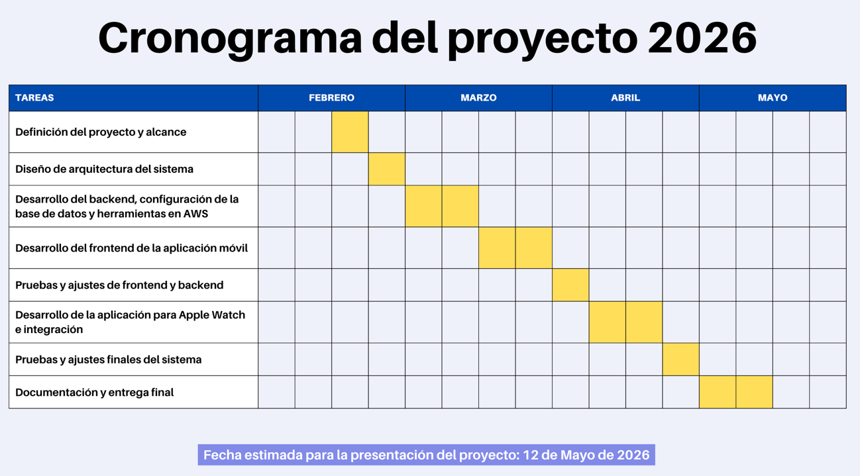
11. Resumen
Alera es una plataforma móvil orientada a la captura, gestión y análisis de datos personales relacionados con hábitos y actividades diarias. El proyecto integra una aplicación móvil, una aplicación para Apple Watch y una arquitectura backend híbrida que permite recolectar datos de manera eficiente y transformarlos en información útil mediante procesos de análisis en la nube.

Además de su funcionalidad principal, Alera representa la aplicación práctica de los conocimientos adquiridos a lo largo del certificado, abarcando el desarrollo de aplicaciones móviles, la integración con dispositivos externos, el diseño de APIs, la gestión de bases de datos, la seguridad mediante control de accesos y el uso de servicios en la nube para el procesamiento de datos. De esta forma, el proyecto consolida los conceptos teóricos y técnicos aprendidos, demostrando su aplicación en un sistema real, escalable y alineado con buenas prácticas de ingeniería de software.

